DEMONS WHIP - TEMPLATE - MODELS
IMAGE TEXTURE • Volume 1 de 1

Assets neste volume: 20
Origem: TEMPLATE
Gerado em: 2026-08-17T19:05:38+00:00

TEM-002591 • combatmech_epic_imperial_crimson  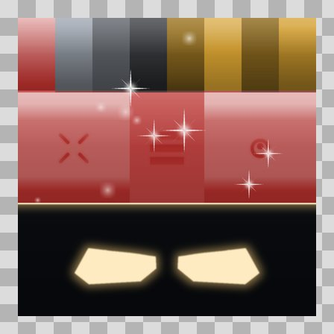  Origem: Template  Pack/Fonte: World of Claudecraft  Categoria: Models / Chars  Arquivo: combatmech_epic_imperial_crimson.png  Caminho: public/models/chars/players/Mech/textures/epics/combatmech_epic_imperial_crimson.png  Formato: PNG  Tamanho: 102.26 KB  Status técnico: OK  Licença: FOUND_NEARBY — LICENSE  Papel da textura: unspecified  Resolução: 1024 × 1024 px  Modo / canais / alpha: RGB / 3 / Não  Power-of-two: Sim  Memória decodificada estimada: 3.00 MB | TEM-002597 • combatmech_epic_imperial_crimson_emis  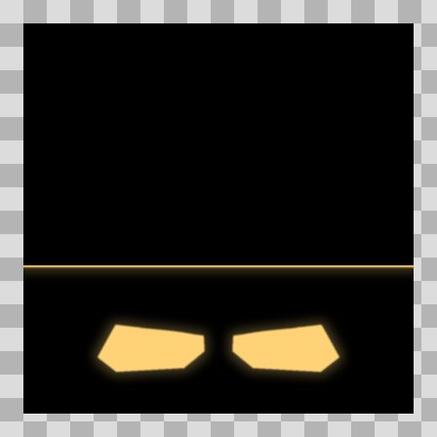  Origem: Template  Pack/Fonte: World of Claudecraft  Categoria: Models / Chars  Arquivo: combatmech_epic_imperial_crimson_emis.png  Caminho: public/models/chars/players/Mech/textures/epics/combatmech_epic_imperial_crimson_emis.png  Formato: PNG  Tamanho: 35.91 KB  Status técnico: OK  Licença: FOUND_NEARBY — LICENSE  Papel da textura: emission  Resolução: 1024 × 1024 px  Modo / canais / alpha: RGB / 3 / Não  Power-of-two: Sim  Memória decodificada estimada: 3.00 MB

TEM-002593 • combatmech_epic_imperial_gold  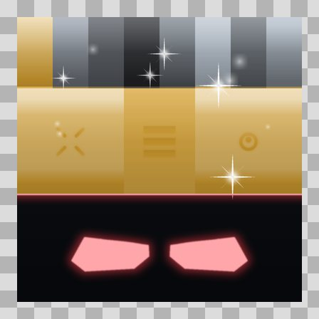  Origem: Template  Pack/Fonte: World of Claudecraft  Categoria: Models / Chars  Arquivo: combatmech_epic_imperial_gold.png  Caminho: public/models/chars/players/Mech/textures/epics/combatmech_epic_imperial_gold.png  Formato: PNG  Tamanho: 100.67 KB  Status técnico: OK  Licença: FOUND_NEARBY — LICENSE  Papel da textura: unspecified  Resolução: 1024 × 1024 px  Modo / canais / alpha: RGB / 3 / Não  Power-of-two: Sim  Memória decodificada estimada: 3.00 MB | TEM-002592 • combatmech_epic_imperial_gold_emis  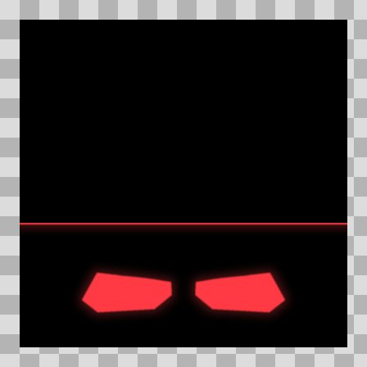  Origem: Template  Pack/Fonte: World of Claudecraft  Categoria: Models / Chars  Arquivo: combatmech_epic_imperial_gold_emis.png  Caminho: public/models/chars/players/Mech/textures/epics/combatmech_epic_imperial_gold_emis.png  Formato: PNG  Tamanho: 33.99 KB  Status técnico: OK  Licença: FOUND_NEARBY — LICENSE  Papel da textura: emission  Resolução: 1024 × 1024 px  Modo / canais / alpha: RGB / 3 / Não  Power-of-two: Sim  Memória decodificada estimada: 3.00 MB

TEM-002595 • combatmech_epic_vanguard_azure  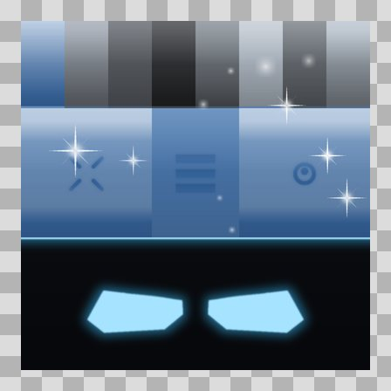  Origem: Template  Pack/Fonte: World of Claudecraft  Categoria: Models / Chars  Arquivo: combatmech_epic_vanguard_azure.png  Caminho: public/models/chars/players/Mech/textures/epics/combatmech_epic_vanguard_azure.png  Formato: PNG  Tamanho: 97.43 KB  Status técnico: OK  Licença: FOUND_NEARBY — LICENSE  Papel da textura: unspecified  Resolução: 1024 × 1024 px  Modo / canais / alpha: RGB / 3 / Não  Power-of-two: Sim  Memória decodificada estimada: 3.00 MB | TEM-002590 • combatmech_epic_vanguard_azure_emis  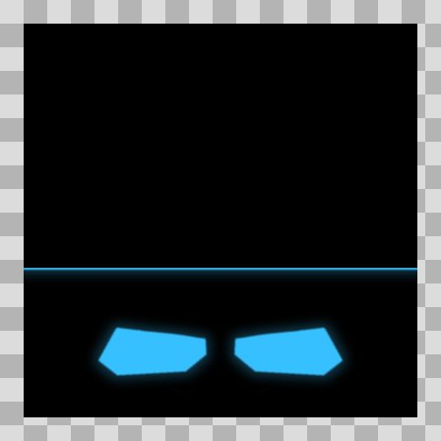  Origem: Template  Pack/Fonte: World of Claudecraft  Categoria: Models / Chars  Arquivo: combatmech_epic_vanguard_azure_emis.png  Caminho: public/models/chars/players/Mech/textures/epics/combatmech_epic_vanguard_azure_emis.png  Formato: PNG  Tamanho: 35.24 KB  Status técnico: OK  Licença: FOUND_NEARBY — LICENSE  Papel da textura: emission  Resolução: 1024 × 1024 px  Modo / canais / alpha: RGB / 3 / Não  Power-of-two: Sim  Memória decodificada estimada: 3.00 MB  Alertas: Duplicado exato: grupo DUP-01093 (2 cópias).

TEM-002596 • combatmech_epic_vanguard_chrome  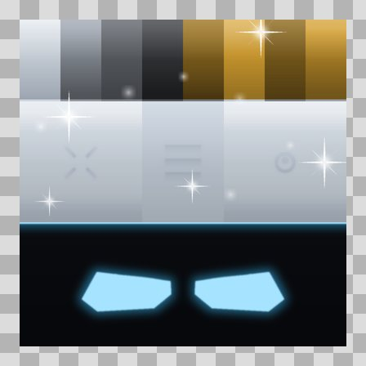  Origem: Template  Pack/Fonte: World of Claudecraft  Categoria: Models / Chars  Arquivo: combatmech_epic_vanguard_chrome.png  Caminho: public/models/chars/players/Mech/textures/epics/combatmech_epic_vanguard_chrome.png  Formato: PNG  Tamanho: 96.54 KB  Status técnico: OK  Licença: FOUND_NEARBY — LICENSE  Papel da textura: unspecified  Resolução: 1024 × 1024 px  Modo / canais / alpha: RGB / 3 / Não  Power-of-two: Sim  Memória decodificada estimada: 3.00 MB | TEM-002594 • combatmech_epic_vanguard_chrome_emis    Origem: Template  Pack/Fonte: World of Claudecraft  Categoria: Models / Chars  Arquivo: combatmech_epic_vanguard_chrome_emis.png  Caminho: public/models/chars/players/Mech/textures/epics/combatmech_epic_vanguard_chrome_emis.png  Formato: PNG  Tamanho: 35.24 KB  Status técnico: OK  Licença: FOUND_NEARBY — LICENSE  Papel da textura: emission  Resolução: 1024 × 1024 px  Modo / canais / alpha: RGB / 3 / Não  Power-of-two: Sim  Memória decodificada estimada: 3.00 MB  Alertas: Duplicado exato: grupo DUP-01093 (2 cópias).

TEM-002587 • combatmech_rare_amethyst_silver  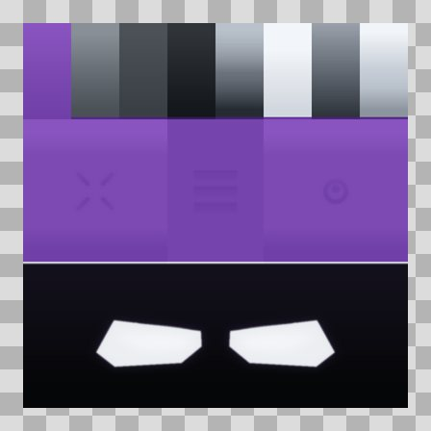  Origem: Template  Pack/Fonte: World of Claudecraft  Categoria: Models / Chars  Arquivo: combatmech_rare_amethyst_silver.png  Caminho: public/models/chars/players/Mech/textures/rares/combatmech_rare_amethyst_silver.png  Formato: PNG  Tamanho: 58.17 KB  Status técnico: OK  Licença: FOUND_NEARBY — LICENSE  Papel da textura: unspecified  Resolução: 1024 × 1024 px  Modo / canais / alpha: RGBA / 4 / Sim  Power-of-two: Sim  Memória decodificada estimada: 4.00 MB | TEM-002589 • combatmech_rare_ivory_copper  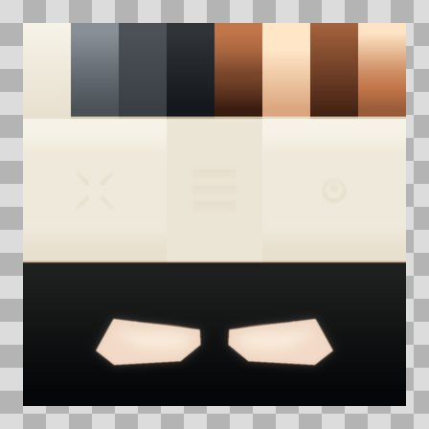  Origem: Template  Pack/Fonte: World of Claudecraft  Categoria: Models / Chars  Arquivo: combatmech_rare_ivory_copper.png  Caminho: public/models/chars/players/Mech/textures/rares/combatmech_rare_ivory_copper.png  Formato: PNG  Tamanho: 67.32 KB  Status técnico: OK  Licença: FOUND_NEARBY — LICENSE  Papel da textura: unspecified  Resolução: 1024 × 1024 px  Modo / canais / alpha: RGBA / 4 / Sim  Power-of-two: Sim  Memória decodificada estimada: 4.00 MB

TEM-002588 • combatmech_rare_onyx_gold  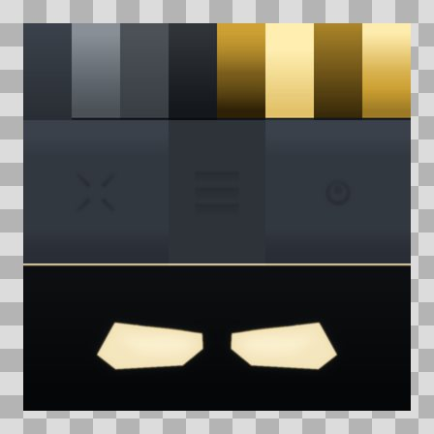  Origem: Template  Pack/Fonte: World of Claudecraft  Categoria: Models / Chars  Arquivo: combatmech_rare_onyx_gold.png  Caminho: public/models/chars/players/Mech/textures/rares/combatmech_rare_onyx_gold.png  Formato: PNG  Tamanho: 61.04 KB  Status técnico: OK  Licença: FOUND_NEARBY — LICENSE  Papel da textura: unspecified  Resolução: 1024 × 1024 px  Modo / canais / alpha: RGBA / 4 / Sim  Power-of-two: Sim  Memória decodificada estimada: 4.00 MB | TEM-002582 • combatmech_amber_crimson  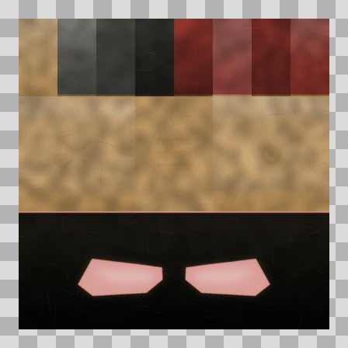  Origem: Template  Pack/Fonte: World of Claudecraft  Categoria: Models / Chars  Arquivo: combatmech_amber_crimson.png  Caminho: public/models/chars/players/Mech/textures/uncommon/combatmech_amber_crimson.png  Formato: PNG  Tamanho: 305.73 KB  Status técnico: OK  Licença: FOUND_NEARBY — LICENSE  Papel da textura: unspecified  Resolução: 1024 × 1024 px  Modo / canais / alpha: P / 1 / Não  Power-of-two: Sim  Memória decodificada estimada: 1.00 MB

TEM-002581 • combatmech_crimson_amber  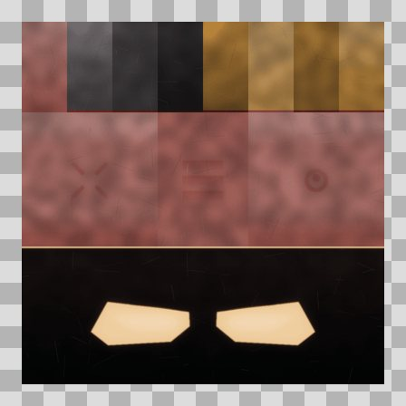  Origem: Template  Pack/Fonte: World of Claudecraft  Categoria: Models / Chars  Arquivo: combatmech_crimson_amber.png  Caminho: public/models/chars/players/Mech/textures/uncommon/combatmech_crimson_amber.png  Formato: PNG  Tamanho: 307.43 KB  Status técnico: OK  Licença: FOUND_NEARBY — LICENSE  Papel da textura: unspecified  Resolução: 1024 × 1024 px  Modo / canais / alpha: P / 1 / Não  Power-of-two: Sim  Memória decodificada estimada: 1.00 MB | TEM-002584 • combatmech_cyan_magenta  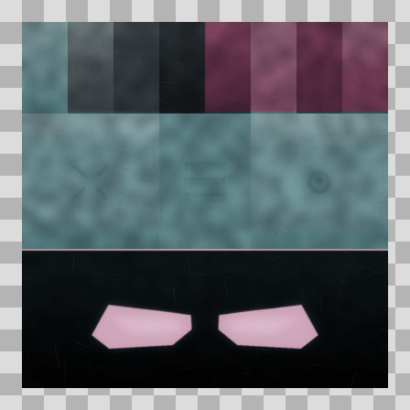  Origem: Template  Pack/Fonte: World of Claudecraft  Categoria: Models / Chars  Arquivo: combatmech_cyan_magenta.png  Caminho: public/models/chars/players/Mech/textures/uncommon/combatmech_cyan_magenta.png  Formato: PNG  Tamanho: 309.58 KB  Status técnico: OK  Licença: FOUND_NEARBY — LICENSE  Papel da textura: unspecified  Resolução: 1024 × 1024 px  Modo / canais / alpha: P / 1 / Não  Power-of-two: Sim  Memória decodificada estimada: 1.00 MB

TEM-002580 • combatmech_forest_pink  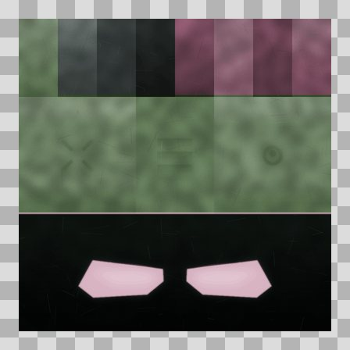  Origem: Template  Pack/Fonte: World of Claudecraft  Categoria: Models / Chars  Arquivo: combatmech_forest_pink.png  Caminho: public/models/chars/players/Mech/textures/uncommon/combatmech_forest_pink.png  Formato: PNG  Tamanho: 332.77 KB  Status técnico: OK  Licença: FOUND_NEARBY — LICENSE  Papel da textura: unspecified  Resolução: 1024 × 1024 px  Modo / canais / alpha: P / 1 / Não  Power-of-two: Sim  Memória decodificada estimada: 1.00 MB | TEM-002583 • combatmech_magenta_cyan  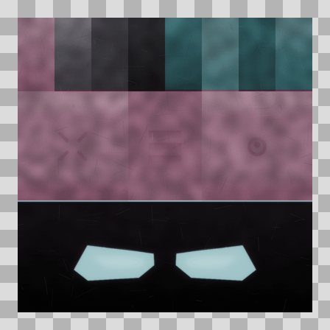  Origem: Template  Pack/Fonte: World of Claudecraft  Categoria: Models / Chars  Arquivo: combatmech_magenta_cyan.png  Caminho: public/models/chars/players/Mech/textures/uncommon/combatmech_magenta_cyan.png  Formato: PNG  Tamanho: 323.47 KB  Status técnico: OK  Licença: FOUND_NEARBY — LICENSE  Papel da textura: unspecified  Resolução: 1024 × 1024 px  Modo / canais / alpha: P / 1 / Não  Power-of-two: Sim  Memória decodificada estimada: 1.00 MB

TEM-002579 • combatmech_orange_steel  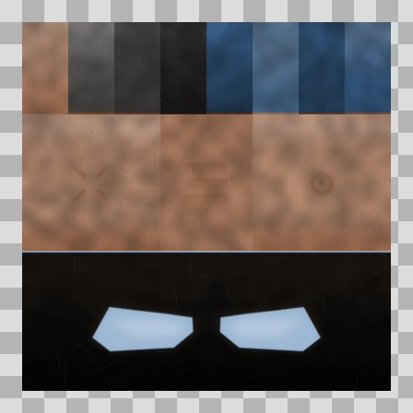  Origem: Template  Pack/Fonte: World of Claudecraft  Categoria: Models / Chars  Arquivo: combatmech_orange_steel.png  Caminho: public/models/chars/players/Mech/textures/uncommon/combatmech_orange_steel.png  Formato: PNG  Tamanho: 312.23 KB  Status técnico: OK  Licença: FOUND_NEARBY — LICENSE  Papel da textura: unspecified  Resolução: 1024 × 1024 px  Modo / canais / alpha: P / 1 / Não  Power-of-two: Sim  Memória decodificada estimada: 1.00 MB | TEM-002585 • combatmech_pink_forest  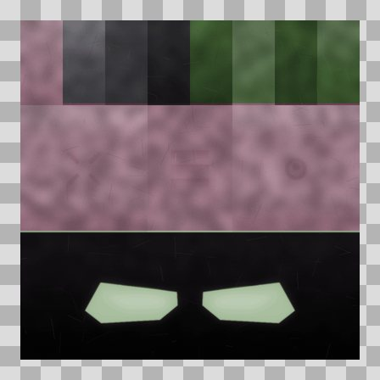  Origem: Template  Pack/Fonte: World of Claudecraft  Categoria: Models / Chars  Arquivo: combatmech_pink_forest.png  Caminho: public/models/chars/players/Mech/textures/uncommon/combatmech_pink_forest.png  Formato: PNG  Tamanho: 333.39 KB  Status técnico: OK  Licença: FOUND_NEARBY — LICENSE  Papel da textura: unspecified  Resolução: 1024 × 1024 px  Modo / canais / alpha: P / 1 / Não  Power-of-two: Sim  Memória decodificada estimada: 1.00 MB

TEM-002586 • combatmech_steel_orange  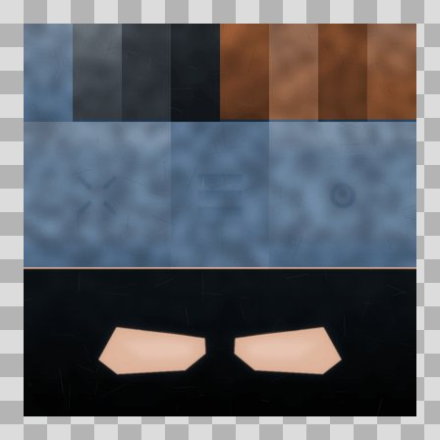  Origem: Template  Pack/Fonte: World of Claudecraft  Categoria: Models / Chars  Arquivo: combatmech_steel_orange.png  Caminho: public/models/chars/players/Mech/textures/uncommon/combatmech_steel_orange.png  Formato: PNG  Tamanho: 316.12 KB  Status técnico: OK  Licença: FOUND_NEARBY — LICENSE  Papel da textura: unspecified  Resolução: 1024 × 1024 px  Modo / canais / alpha: P / 1 / Não  Power-of-two: Sim  Memória decodificada estimada: 1.00 MB | TEM-001590 • delve_entrance_2_base_color  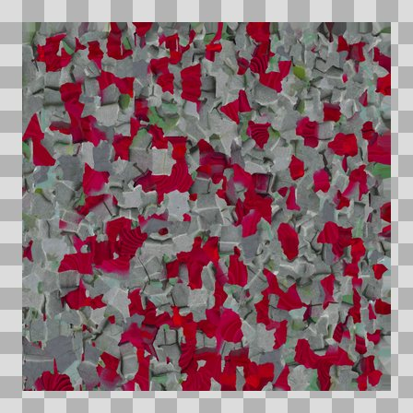  Origem: Template  Pack/Fonte: World of Claudecraft  Categoria: Models / Dungeon  Arquivo: delve_entrance_2_base_color.png  Caminho: public/models/dungeon/delve_entrance_2_base_color.png  Formato: PNG  Tamanho: 7.92 MB  Status técnico: OK  Licença: FOUND_NEARBY — LICENSE  Papel da textura: base_color  Resolução: 2048 × 2048 px  Modo / canais / alpha: RGB / 3 / Não  Power-of-two: Sim  Memória decodificada estimada: 12.00 MB  Alertas: Resolução acima do alerta (2048x2048; limite de referência 1024px).

